附件1：

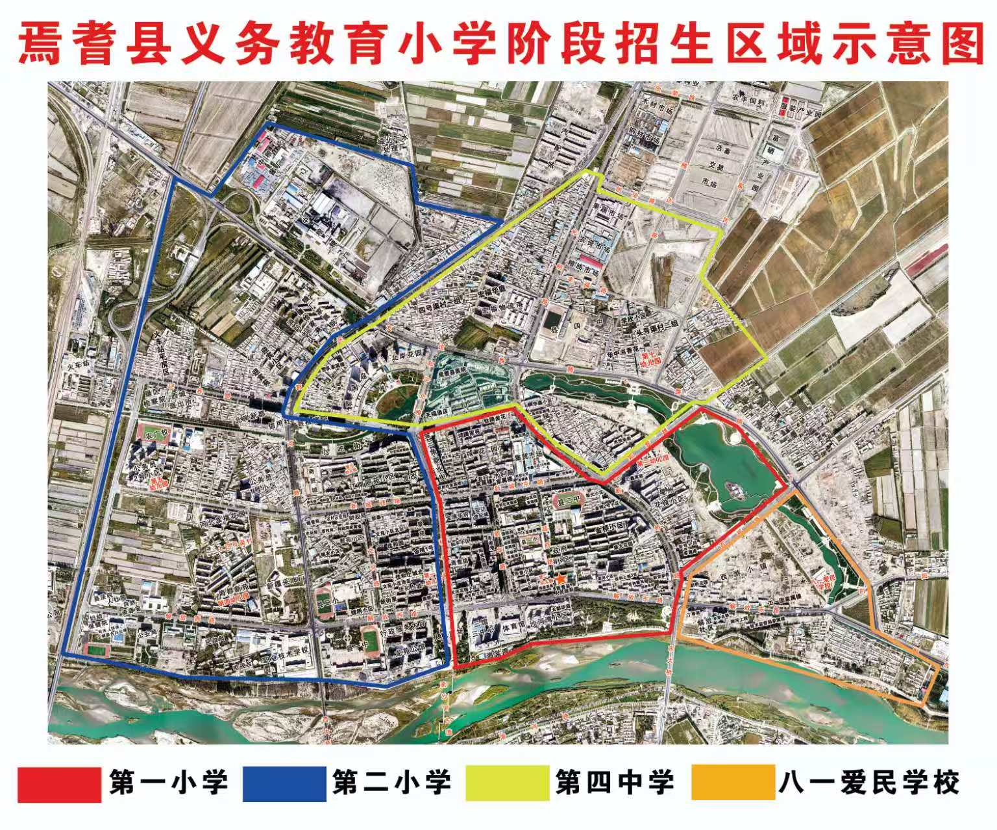焉者县义务教育小学阶段招生区域示意图